衛生福利部
115 年度「緊急醫療管理系統」
系統優化需求確認會議議程

增修功能項目

全系統編輯介面（UI）優化
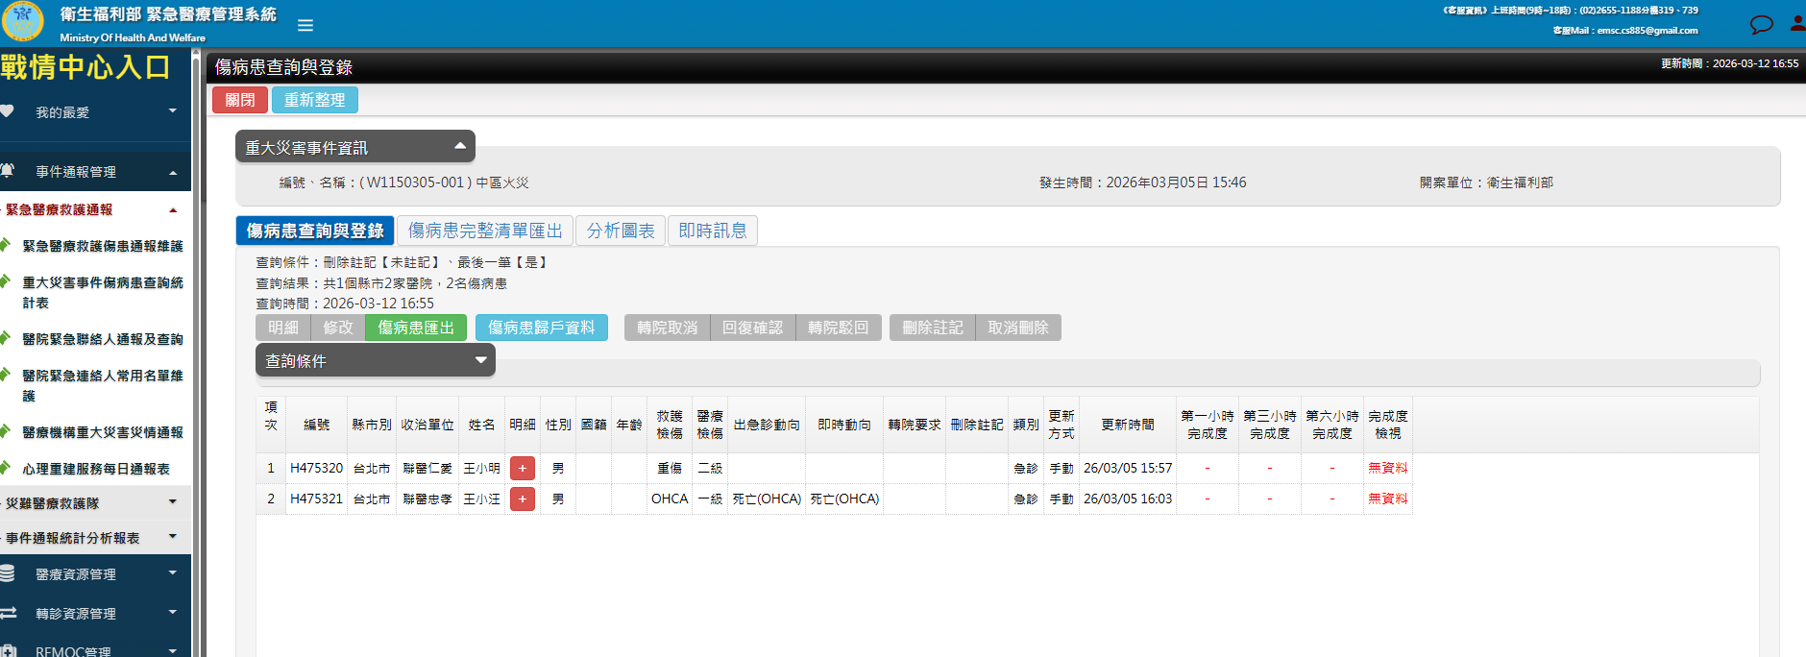
- 原編輯頁面
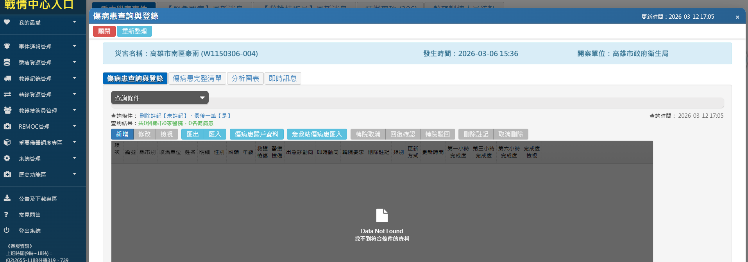
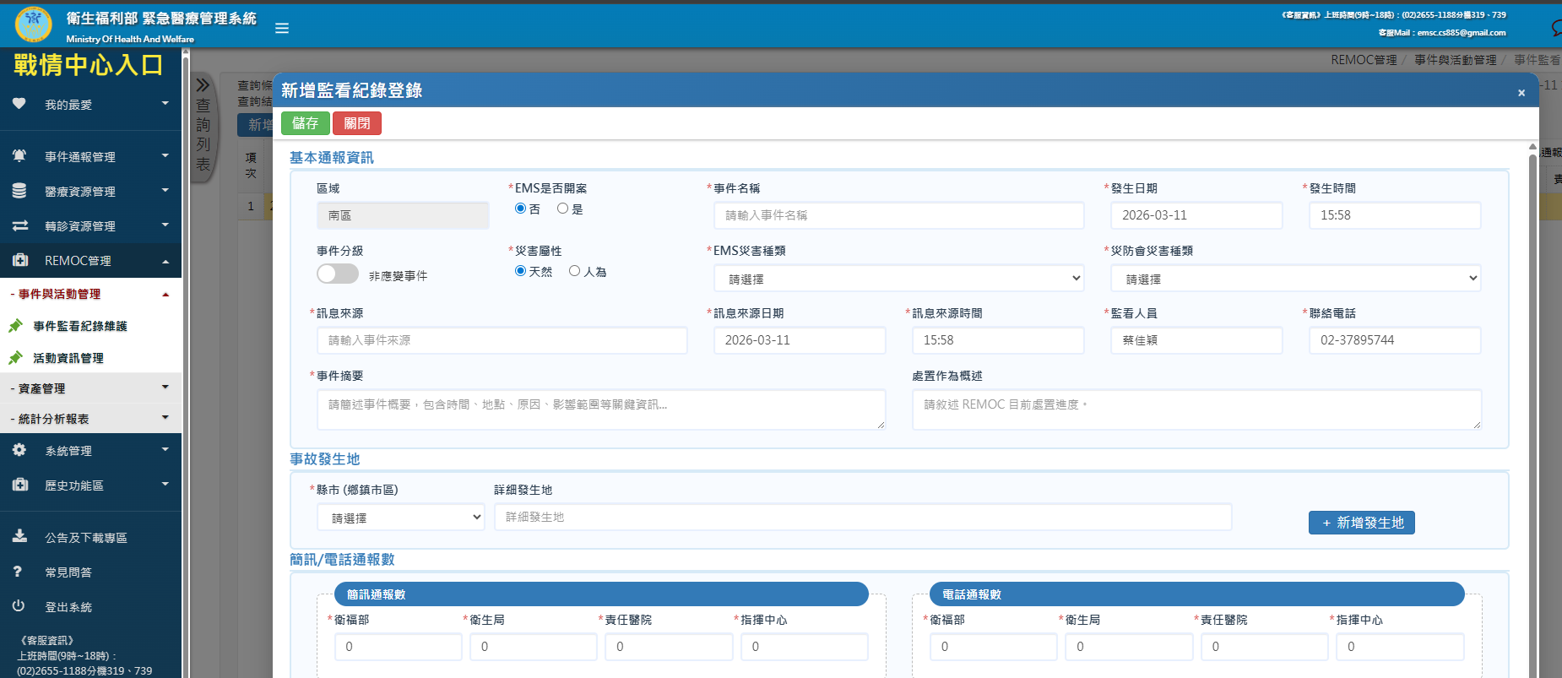

動態浮動式彈窗，將主背景鎖定，讓使用者專注於當前的「新增/編輯」任務。

點擊「儲存」進行系統驗證，顯示紅色文字於欄位下方以提醒使用者。

增修「首頁/重大災害事件」功能

分頁規範：每頁呈現 10 筆資料，置頂案件排序於最前面，若總資料量超過 10 筆，提供分頁導覽功能。
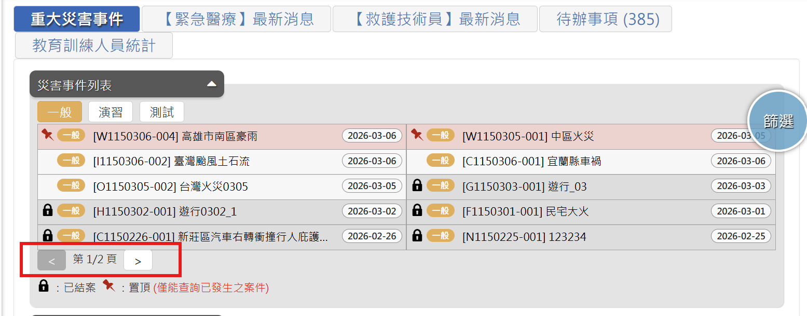

於首頁就醫統計模組中，新增「出急診動向」統計區塊。
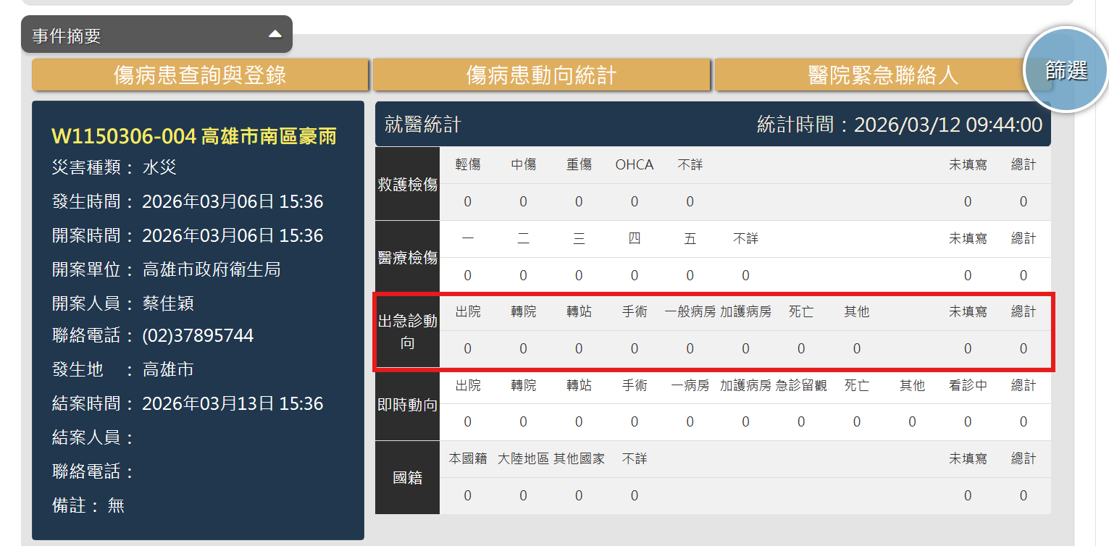
待議事項

『即時動向』項目確認: 現行即時動向共 12 類，為簡化分類，擬評估以下異動
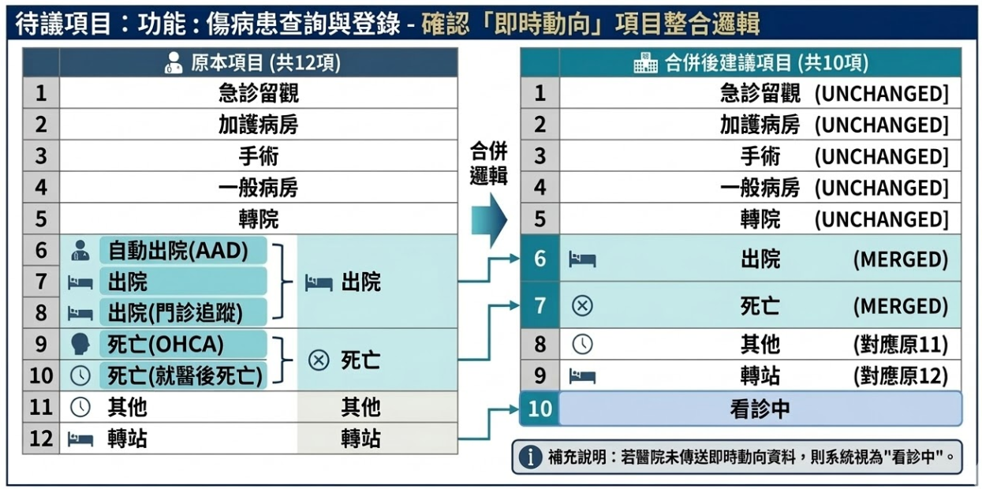

合併「出院」相關之 3 個項目，以及「死亡」相關之 2 個項目?

若醫院端未回傳即時動向資料，系統是否一律預設狀態為「看診中」?

『出急診動向』項目確認: 除「急診留觀」與「看診中」等尚未離開急診之狀態外，其餘項目是否完全參照「即時動向」整合結果？
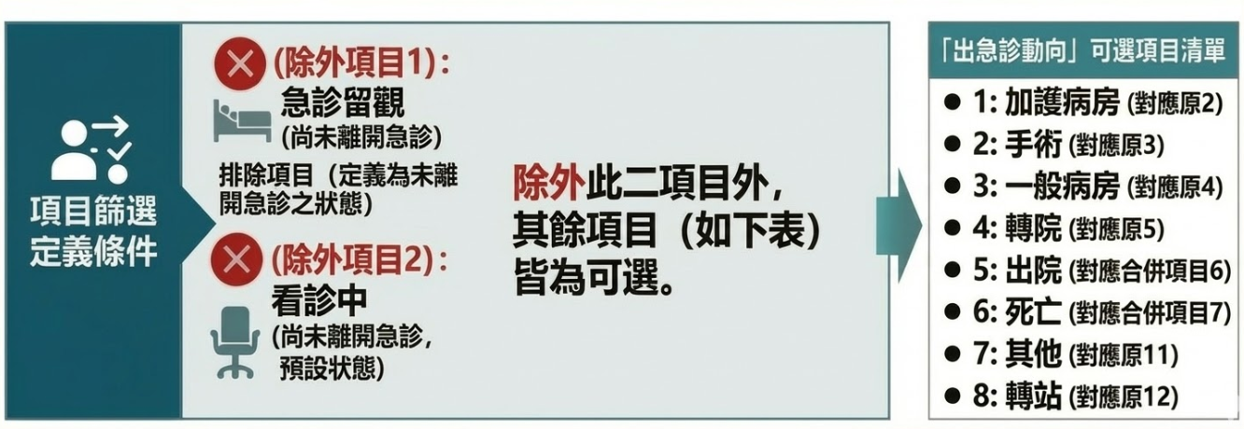

所有和『即時動向』、『出急診動向』關聯的功能都一併修正，包含『查詢條件』、『查詢結果』、『報表』。

議題討論

臨時動議

